Моя мама, Беляева Анна Степановна, родилась в селе Новые Бурасы Саратовской области, расположенного в восьмидесяти километрах от областного центра. Название для слуха несколько необычное, а вот село - вполне обычное, каких много на широких просторах нашей России. Примечательно оно тем, что здесь прожили всю свою жизнь и лежат теперь на погосте мой дедушка Беляев Степан Павлович и бабушка Маша. Там же упокоился и дядя - Василий Степанович, мамин брат. По стечению семейных обстоятельств наша семья тоже жила некоторое время в этом селе и даже имела свой дом. Я здесь учился в начальной школе, здесь меня принимали в пионеры. Времени для того, чтобы близко узнать самых родных маме людей, было вполне достаточно. Бабушка и дедушка были практически неграмотными сельскими жителями, однако наделенными от природы трудолюбием, честностью и порядочностью по отношению к окружающим, что и помогло им стать уважаемыми в своем селе людьми. Дедушка рано потерял своих родителей и воспитывался родной, незамужней теткой, занимавшейся до революции скупкой зерна у населения. Перед самой войной 1914 года дедушка женился. Его избранницей стала тихая, трудолюбивая девушка из многодетной семьи, тоже потерявшая раньше времени родителей и оставшаяся самой старшей в доме с пятью младшими сестренками на руках. Тетка купила молодым отдельный дом неподалеку от вымощенного каменной брусчаткой саратовского тракта, но пожить им семейной жизнью не привелось. Началась война и дедушку уже на другой день после ее объявления мобилизовали. В свою семью он вернулся только в 1920 году после всех фронтов империалистической, а потом уже и гражданской войны, без наград, но живой и здоровый. Тетка к тому времени заболела и умерла, а в ее усадьбе, по решению новой власти, сама власть и разместилась. (Я этот дом тоже помню, но уже в качестве Дома пионеров с различными кружками и секциями для сельских ребятишек). Вскоре родился мой дядя, а спустя три года и мама. Жизнь понемногу входила в свое русло, но настала пора коллективизации, вылившаяся в повальный голод, который в Поволжье приобрел ужасающие формы, вплоть до людоедства. Голод пережили, понемногу обвыклись с колхозом, но тут грянула финская война. Дедушка вновь отправился на фронт. По рассказам, на войне ему приходилось больше строить различные укрепления, землянки, наводить переправы, короче работать топором, а не ходить в атаку с винтовкой в руках. После финской перерыв был небольшой и на очередную войну с немцами ушли уже дедушка и дядя Вася, достигший к ее началу призывного возраста. Оба воевали под Ленинградом. Не прошло и года, война только разгоралась, но дедушка вернулся домой. Вернулся он инвалидом. Во время обстрела, осколками снаряда у него оторвало большой палец на левой руке и сильно повредило правую ногу, которую пришлось ампутировать выше колена. Переступив на костылях порог родного дома, с еще кровоточащей культей в пустой штанине, он к своему ужасу увидел недвижимую, потерявшую дар речи, парализованную жену. Еще ужаснее было известие о том, что дочь арестована и отправлена в тюрьму. Случились все эти несчастья буквально за несколько дней до его невеселого приезда. Будучи секретарем сельской комсомольской организации, моя будущая мама во главе группы таких же молоденьких семнадцатилетних девчонок была привлечена к рытью окопов под Саратовом. В один прекрасный день налетели немецкие самолеты, началась бомбежка и ее ошалевшие от ужаса комсомолки в панике разбежались кто куда. Оставшись одна в чистом поле, на морозе, не зная к кому обращаться и что делать, она, ничего другого не придумав, взяла и отправилась пешком домой. Дома ее, кому положено, уже ждали и, не вдаваясь в 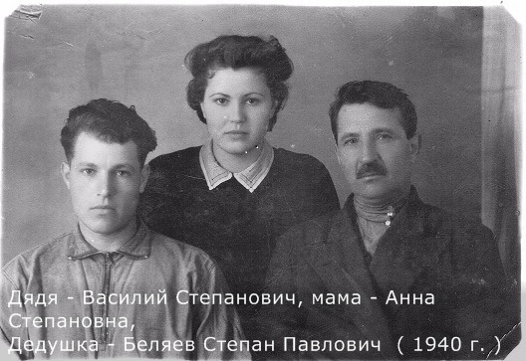подробности, осудили на три года за саботаж и организацию коллективного побега с военного объекта. Причем посоветовали благодарить бога, что так легко отделалась. Бабушку от горя в тот же день парализовало. Что делать? Надо было идти выручать дочь. Благодаря дедушкиным мытарствам, обиванию порогов различных ведомств, из тюрьмы маму все же освободили, учтя ее молодость, прикованную к постели мать, воюющего на фронте брата, но самое главное – потерявшего на фронте ногу отца. Всю войну потом мама проработала в колхозе трактористом, выращивая в поле рожь и пшеницу. Дедушка в это время, научившись кое-как передвигаться на деревяшке, пек для фронта хлеб в колхозной, круглосуточно охраняемой часовыми пекарне, за что получал небольшой продовольственный паек, которого с горем пополам хватало, чтобы не умереть семье с голоду. Все съестное, даже с грядок, нужно было отправлять тем, кто воевал. Остается только догадываться, каково приходилось оставшимся без мужиков бабам, да еще с маленькими детишками на руках. Видимо поэтому, я довольно часто слышал от совершенно незнакомых мне дедушкиных односельчан слова искренней благодарности в адрес моего деда за те жалкие горстки муки и комочки сырого теста, которые он, рискуя расстрелом, не боялся совать в руки голодных ребятишек, умудрявшихся каким-то образом пробираться сквозь вооруженную охрану к дверям пекарни.
Дядя Вася во время войны тоже был ранен и перенес контузию, полученную при очередной бомбежке ледяной «дороги жизни» на Ладожском озере. Служил он военным водителем и вернулся домой уже в 1947 году, прокрутив баранку еще два года после победы. В армии он не только научился классно водить машину, но стал прекрасным механиком, умеющим устранить любую техническую неисправность в автомобиле, за что его высоко ценили на работе.
Бабушка пролежала без движения два года и только на третий год стала отходить, понемногу двигаться и произносить нараспев первые слова. До самой смерти жаловалась она на сердечные боли, пила какие – то пахнущие ментолом капли, периодически лечилась в больнице, а к старости, уже после смерти мужа, ее парализовало вновь. Больше она уже не поднялась.
У дедушки была в жизни непреодолимая страсть к лошадям. Лошадей он не просто любил, а сходил по ним с ума. Охотно занимался подбором по всем окрестностям и дальним краям достойных пар для последующего воспроизводства, а затем и уходом за жеребой кобылой. После рождения жеребенка он брал на себя воспитание и выращивание из него резвого скакуна, которого потом лично объезжал, а затем вместе с ним получал заслуженные призы, участвуя в выставках и специально организуемых конно – спортивных состязаниях или проще - бегах.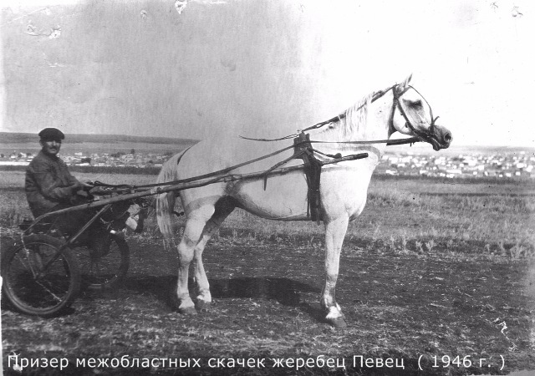
Для этих целей у него в сарае были оборудованы два стойла. До сих пор я мысленно вспоминаю специфический запах той домашней конюшни и нежное касание мягких губ пугливого жеребенка, осторожно берущего с моей ладони кусочек сахару.
- Слушай, Сашка, и запоминай, все в жизни может пригодиться! - говорил дедушка, крепко держа за узду стройного, гнедого жеребца. - Вот придется тебе, к примеру, лошадь для себя выбирать. По каким признакам определить плохая она или хорошая? С чего начинать? Начинай обязательно с морды. Морда у лошади, как и лицо у женщины, обязательно должна быть красивая.
Дедушка не сводил влюбленных глаз со своего воспитанника жеребца Дозора, золотого призера областной выставки лошадей, и продолжал:
- Если ушки маленькие и стоят торчком, то у лошадки наверняка породистые корни в крови имеются. Уловил? Смотри, чтобы глаза были большие, круглые, слегка навыкате, а вокруг них не дай бог каких - либо провалов или там ямочек. Ноздри должны быть открытые, просторные, а дыхание свободное, глубокое и почти бесшумное. Такое дыхание – верный признак силы и выносливости. Соответственно и грудь обязательно должна быть широкая, мощная на вид, с ровненьким соколком. Спереди осмотрел, оценил, иди дальше!
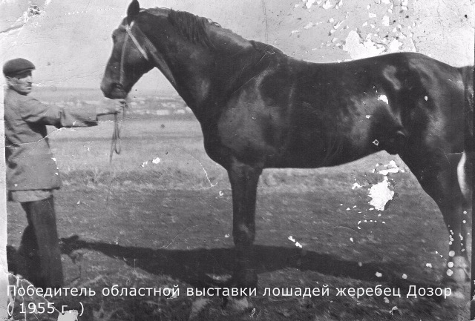Подхватив меня под мышки, он взял мою руку и положил ее ладонью вниз на переднюю лопатку коня:
- Попробуй теперь плечи, не бойся! Чувствуешь, какие они на ощупь твердые и упругие, ничего лишнего, ни мяса, ни жира. О чем это говорит? А говорит это о том, что такому коню ногу легко поднимать. Следовательно, он никогда спотыкаться не будет. А талия? Разве может быть настоящий рысак без талии?
Дедушка ослабил повод и отступил назад, восхищенно цокая языком:
- Красавец, да и только! Чулочки, кстати, на ногах тоже особую стать и своеобразную прелесть лошадке придают, но имей в виду, что их не должно быть на двух передних ногах одновременно. Примета плохая!
На следующий день я проснулся утром и выглянул в окно. Дедушка был во дворе и занимался тем, что крепил на спину своему гнедому любимцу неизвестно откуда взявшееся кавалерийское седло. Седло было кожаное, отполированное до блеска штанами прежних седоков, с украшенными красными звездами зелеными крыльями по бокам и со сверкающими на солнце стременами. Я уже был достаточно взрослым для того, чтобы сообразить, что отсутствие ноги не позволит дедушке воспользоваться седлом. Тогда зачем этот маскарад? Неужели? Не веря самому себе, я пулей выскочил во двор и через мгновение уже ощупывал невиданное доселе снаряжение. Под оханье бабушки, позабыв от волнения, что надо дышать, я тогда первый раз в жизни прогарцевал верхом по двору, сидя в боевом краснозвездном седле, да еще на коне, которому не было равных во всей ближней и дальней округе. Отчетливо помню свой детский восторг от всего происходящего, непередаваемое ощущение дикой силы могучего животного подо мной и ковыляющего внизу дедушку, ведущего в поводу красавца Дозора.
Когда я немножко подрос и закончил уже четвертый класс, мне было позволено принимать участие в купании колхозных лошадей, о чем дедушка сообщил работникам на конюшню. Купали и чистили их на пруду, который находился на окраине села. Речь, конечно, идет не о породистых рысаках, а об обычных рабочих лошадках, спокойных и невозмутимых, которых нам, имевшим особое доверие ребятишкам, выделяли на колхозной конюшне для мытья и чистки в конце рабочего дня. Тем не менее, впечатления от езды верхом на доверенной тебе лошади, да еще наперегонки с другими такими же сорванцами, были неповторимыми. Забираться на нее приходилось с телеги или с прожилины ближайшей ограды, но это еще полбеды. При езде верхом, без седла, с одной уздечкой в руках, всегда существует опасность запросто свалиться на землю и нам запрещалось пускать лошадей вскачь. Но запреты и существуют для того, чтобы их нарушать. Более взрослые ребята ускоряли бег, и желание не отстать от других пересиливало чувство опасности. Вцепившись намертво руками и ногами в бегущую неторопливой рысью кобылу, периодически сползая то на один, то на другой бок, я к своему удивлению, все – таки умудрялся без происшествий добираться до пруда. После этого плавать вместе с лошадью от берега до берега, лежа сверху на широкой спине, а потом возвращать ее, уже накупанную и вычищенную специальной жесткой щеткой, назад в конюшню.
Дедушка оказался прав насчет того, что знание в любом деле никогда не помешает и всегда сможет пригодиться. Кто мог подумать, что спустя много лет, у меня - городского жителя, оказавшегося волей случая в сельской местности, возникнет необходимость самостоятельно, без всякой посторонней помощи запрячь в повозку старого мерина. Дело это для несведущего человека однозначно невыполнимое, но я с ним, хотя и с трудом, успешно справился. Помогли мне в этом отложившиеся в памяти практические навыки обращения с лошадьми, усвоенные от дедушки в том далеком и счастливом детстве. Вот так!

